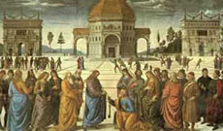
22. LA IGLESIA CATOLICA

1. Jesús sabía que cuando El se fuera al Cielo, muchas, muchas personas iban a ser bautizadas. Y pensó que toda esa gente necesitaba que alguien les enseñara todo lo que El había enseñado. Por eso Jesús dejó fundada su Iglesia y también para ayudarnos a todos a llegar a Cielo. Y ¿saben cuál es la Iglesia de Jesús?
La Iglesia Católica.
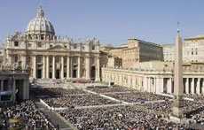
2. Por allí hay muchas iglesias y muchas religiones. Son personas con buenas intenciones que han fundado sus propias iglesias. Pero ¿cuál es la única Iglesia que fundó Dios, que Jesús dejó fundada?
La Iglesia Católica.
3. Y ¿a qué Iglesia pertenecemos nosotros?
A la Iglesia Católica.
4. ¿Quiénes forman la Iglesia Católica?
Todos nosotros, por supuesto. Pero hay un Jefe.
5. ¿Quién es el Jefe de la Iglesia Católica?
El Papa.
6. Hay otros jefes que están por debajo del Papa, pero que dirigen la Iglesia en algunas ciudades y en algunos estados. ¿Quiénes son ésos?
Son los Obispos. Y en las Parroquias están los Sacerdotes que son Párrocos de esa Parroquia.
7. Y ¿de dónde salen el Papa y los Obispos? ¿Quién fue el primer Papa?
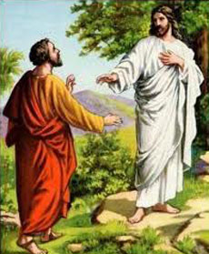
El primer Papa fue San Pedro. Un día Jesús estaba con todos los Apóstoles, y le dijo así a Pedro: Tú te llamas Simón, pero ahora te vas a llamar Pedro (que significa piedra-roca) y sobre esta piedra-roca edificaré mi Iglesia. (ver Mt. 16, 18-19)
Y desde ese momento, Pedro quedó nombrado como el primer Papa, o sea, el representante de Jesús en la tierra.
Y después de San Pedro, hemos tenido 266 Papas, sucesores de San Pedro, hasta llegar al Papa Francisco.
8. Y ¿quiénes fueron los primeros Obispos?
Los primeros Obispos fueron los otros Apóstoles. Jesús los nombró Obispos en la Ultima Cena.
Luego ellos fueron ordenando Sacerdotes y también a otros Obispos. Los Sacerdotes y Obispos que conocemos hoy son sucesores de los Apóstoles de Jesús.
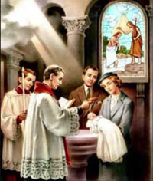
9. Y ¿qué nos da la Iglesia todos nosotros?
La Iglesia nos ayuda a llegar al Cielo. Lo primero que nos da es el Bautismo. Por el Bautismo se nos borra el Pecado Original y así podemos llegar a Cielo si nos portamos bien.
Además, desde el Bautismo comenzamos a ser miembros de la única Iglesia que Dios fundó: la Iglesia Católica. Con el Bautismo entramos a formar parte del la Iglesia Católica.
La Iglesia nos enseña para ir aprendiendo lo que necesitamos saber para llegar al Cielo. Los Sacerdotes, las Religiosas y los catequistas nos enseñan los Mandamientos, las oraciones, nos hablan de Dios, para que lo amemos y seamos sus amigos.

10. ¿Qué más nos da la Iglesia?
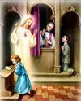
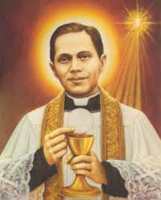
Ya estás bautizado. Luego te perdonará los pecados en la Confesión y podrás hacer la Primera Comunión y seguir recibiendo a Jesús cada vez que comulgues en la Misa.
Cuando seas un poco mayor, recibirás el Sacramento de la Confirmación, que te dará la fuerza del Espíritu Santo.
Y cuando te vayas a casar, recibirás el Sacramento del Matrimonio.
Y, si alguno va a ser Sacerdote, recibirá el Sacramento del Orden Sacerdotal. Los Sacerdotes son muy necesarios para que todos podamos recibir los Sacramentos del Bautismo, la Confesión, la Comunión, etc.
Ah! Y cuando nos enfermamos con algo un poco grave, está el Sacramento de la Unción de los Enfermos.
11. ¿Cuántos y cuáles son los Sacramentos de la Iglesia?

Memorizar:
LOS SACRAMENTOS SON SIETE

BAUTISMO
CONFIRMACION
CONFESION
COMUNION
UNCION DE LOS ENFERMOS
ORDEN SACERDOTAL
MATRIMONIO

ORACION de Amor a Dios:

Gracias, Señor, porque
además de habernos salvado con tu Muerte y Resurrección,
nos has dejado TU Iglesia,
que es la Iglesia Católica.

Gracias, Jesús, porque desde que fui bautizado
formo parte de tu Iglesia, la Iglesia Católica.

Gracias por San Pedro, el primer Papa,
y por nuestro Papa Francisco.
Gracias por los Apóstoles, los primeros Obispos,
y gracias por nuestros Obispos y Sacerdotes.

Gracias porque en tu Iglesia tenemos toda la ayuda
para poder llegar al Cielo.
Amén.

Memorizar y orar:
Creo en Dios Padre Todopoderoso,
Creador del Cielo y de la tierra.
Creo en Jesucristo,
su Único Hijo, nuestro Señor,
que fue concebido por obra y gracia del Espíritu Santo.
Nació de Santa María Virgen.
Padeció bajo el poder de Poncio Pilato.
Fue crucificado, muerto y sepultado.
Descendió a los infiernos.
Al tercer día resucitó de entre los muertos.
Subió a los Cielos,
y está sentado a la derecha de Dios Padre, Todopoderoso.
Desde allí ha de venir a juzgar a vivos y muertos.
Creo en el Espíritu Santo,
la Santa Iglesia Católica,
el perdón de los pecados,
la resurrección de la carne
y la Vida Eterna.
Amén.

PADRE NUESTRO

Padre nuestro que estás en el cielo,
santificado sea tu Nombre;
venga a nosotros tu Reino;
hágase tu voluntad
en la tierra como en el cielo.
Danos hoy
nuestro pan de cada día;
perdona nuestras ofensas,
como también nosotros perdonamos
a los que nos ofenden;
no nos dejes caer en la tentación,
y líbranos del mal.
Amén.

AVE MARIA
Dios te salve María.
Llena eres de Gracia.
El Señor es contigo.
Bendita eres entre todas las mujeres.
Y bendito es el fruto de tu vientre: JESUS.
Santa María, Madre de Dios,
ruega por nosotros pecadores
ahora y en la hora de nuestra muerte.
Amén.

